**LAPORAN PELAKSANAAN PRAKTEK KERJA**

**LAPANGAN SEMESTER GENAP TAHUN**

**AKADEMIK 2021/2022**

PENINGKATAN TATA KELOLA PERPUSTAKAAN

SMA MUHAMMADIYAH MATARAM



**Diajukan Oleh :**

MARSELI NURHAYATI

NIM. 2019B0A015

**PROGRAM STUDI D3 PERPUSTAKAAN**

**FAKULTAS ILMU SOSIAL DAN ILMU POLITIK**

**UNIVERSITAS MUHAMMADIYAH MATARAM**

**2022**

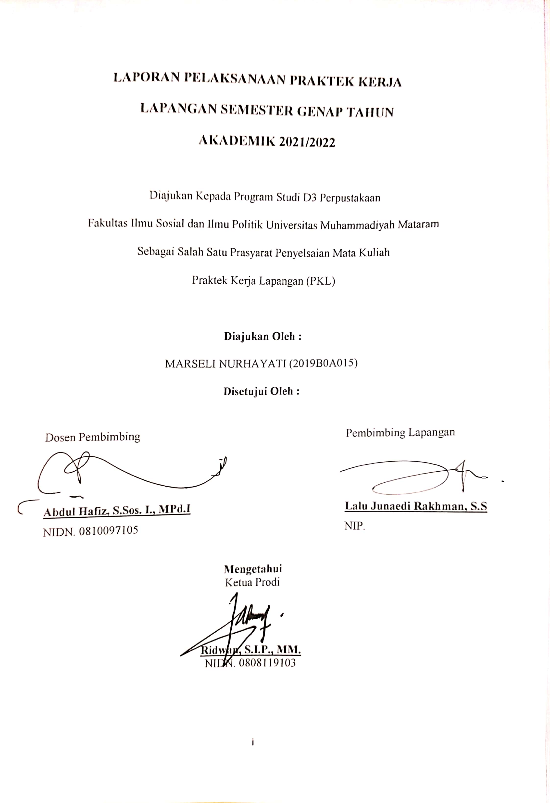

**KATA PENGANTAR**

Puji syukur kita panjatkan kehadirat Allah S.W.T yang telah memberikan kita beberapa kenikmatan, terutama Nikmat Iman, Islam, Lebih-Lebih Nikmat Kesehatan dan Kesempatan. Sehingga penulis dapat menyelsaikan Laporan Pengalaman Magang Pada SMA Muhammadiyah Mataram Pada Mata Kuliah Magang Observasi.

Sholawat serta salam tak lupa pula kita senandungkan kepada junjungan alam nabi besar Muhammad Saw, yang telah bersusah payah mengeluarkan kita dari zaman jahiliah menuju zaman islamiah, dari alam gelap gulita menuju alam yang terang benderang, dan dari zaman kebodohan menuju zaman kepintaran seperti yang kita rasakan pada saat ini. Serta atas doa dan restu dan dorongan dari berbagai pihak yang telah membantu penulis memberikan referensi dalam pembuatan laporan ini. Penulis mengucapkan banyak terima kasih.

Dalam penyusunan Laporan Praktik Kerja Lapangan (PKL) ini kami mendapatkan banyak sumbangan pemikiran baik berupa bimbingan, petunjuk, bantuan, kritik maupun saran sehingga laporan PKL ini dapat diselsaikan dengan baik untuk itu penulis sampaikan terimakasih kepada:

1. Bapak Dr. H. Muhammad Ali, M.Si. selaku Dekan FISIPOL Universitas Muhammadiayah Mataram
2. Bapak Ridwan, S.I.P.,M.M. selaku Ketua Jurusan Program Studi DIII Ilmu Perpustakaan
3. Bapak Abdul Hafiz, S.Sos.I.,MPD.I selaku Dosen Pembimbing Praktik Kerja Lapangan.
4. Bapak Drs. Muhammad Ardi Samsuri selaku Kepala SMA Muhammadiyah Mataram
5. Bapak Lalu Junaedi Rakhman,S.S selaku Guru Pembimbing Lapangan di SMA Muhammadiyah Mataram
6. Serta seluruh rekan-rekan yang telah membantu dalam menyelsaikan laporan Praktik Kerja Lapangan (PKL)

Penulis menyadari bahwa masih banyak kekurangan dalam penyusunan laporan ini oleh karena itu penulis sangat menghargai akan saran dan keritik membangun

agar menjadi lebih baik lagi. Demikian yang dapat penulis sampaikan, semoga laporan ini dapat memberikan manfaat bagi kita semua.

|  |
| --- |
| Mataram, 11 Maret 2022 |
| **Marseli Nurhayati** |
| 2019B0A015 |

**DAFTAR ISI**

**HALAMAN PENGESAHAN i**

**KATA PENGANTAR ii**

**DAFTAR ISI iv**

**BAB I PENDAHULUAN 1**

1. Latar Belakang Magang 1
2. Tujuan Magang 3
3. Manfaat Magang 4

**BAB II GAMBARAN UMUM SMA Muhammadiyah Mataram 5**

1. Profil Singkat SMA Muhammadiyah Mataram 5
2. Visi Misi 6
3. Struktur Organisasi SMA Muhammadiyah Mataram 7

**BAB III PELAKSANAAN PKL 9**

1. Rancangan Program Kegiatan 9
2. Realisasi Program Kegiatan 10
3. Kendala Dan Hambatan 17
4. Solusi 18

**BAB IV PENUTUP 19**

1. Kesimpulan 19
2. Saran 20

**DAFTAR PUSTAKA 21**

**DAFTAR LAMPIRAN 22**

**DAFTAR TABEL**

Tabel 1. Rancangan Kegiatan PKL 8

**DAFTAR LAMPIRAN**

Lampiran 1. Scand Laporan Harian 22

Lampiran 2. Foto Dokumentasi 40

Lampiran 3. Absen Peraktek Kerja Lapangan 43

Lampiran 4. Lembar Penilaian 44

**BAB I**

**PENDAHULUAN**

1. **Latar Belakang**

Sumber Daya Manusia (SDM) merupakan salah satu faktor yang sangat penting dalam mendukung kemajuan dan kelangsungan sebuah instansi atau perusahaan. Untuk itu perlu diadakan peningkatan sumber daya manusia baik secara kualitas maupun kuantitas. Dalam hal ini dunia pendidikan sangat berperan aktif, bahkan pemerintahan kita telah melakukan beragai upaya untuk meningkatkan sumber daya manusia. Hal ini bertujuan untuk mewujudkan kehidupan masyarakat yang sejahtera, baik dari segi Pendidikan dan masa depan yang cemerlang serta mampu bersaing di dunia kerja dengan ide-ide kreatif dan inovatif. Oleh karena itu, di era globalisasi seperti sekarang ini kecepetan dalam hal bekerja adalah hal yang sangat diutamakan, seperti skill dan menguasai bidang Teknologi Informasi sesuai perkembangan zaman guna mencapai hasil yang maksimal.

Perpustakaan sebagai wahana belajar sepanjang hayat mengembangkan potensi masyarakat agar menjadi manusia yang beriman dan bertakwa kepada Tuhan Yang Manaha Esa, berakhlak mulia,berilmu, cakap, kereatif dan inovatif,.

Perpustakaan adalah institusi pengelola koleksi karya tulis, karya cetak dan karya rekam secara professional dengan system yang baku guna memenuhi kebutuhan Pendidikan, penelitian, pelestarian, informasi, dan rekreasi para pemustaka. ( Undang-undang RI. Nomor 43 Tahun 2007 Tentang Perpustakaan ). Hal ini sejalan dengan upayah untuk memelihara dan meningkatkan efesiensi efektifitas proses belajar mengajar tentunya dengan fasilitas yang memadai, merujuk dari sudut pandang tersebut maka pengadaan perpustakaan di Lembaga Pendidikan termasuk perpustakaan sekolah merupakan suatu keharusan.

Menurut Mudyana dan Royani, perpustakaan sekolah adalah sarana penunjang Pendidikan di satu pihak sebagai pelestarian ilmu pengetahuan, dan di lain pihak sebagai sumber bahan Pendidikan yang akan diwariskan kepada generasi yang lebih muda Secara nyata perpustakaan sekolah merupakan sarana untuk proses belajar dan mengajar bagi guru maupun bagi murid.

Menurut Rohanda perpustakaan sekolah merupakan unit kerja dan sebagai perangkat mutlak (complement) dari sekolah yang bersangkutan. Dengan tujuan menyediakan koleksi pustakan untuk menunjang keberhasilan proses belajar mengajar. Dikatakan juga bahawa perpustakaan tersebut sebagai “jantungnya” pelaksanaan pendidikan pada lembaga itu”.

Dari kedua pendapat di atas dapat ditarik benang merahnya bahwa perpustakaan sekolah harus menjadi bagian penting dari tujuan pendidikan di sekolah yang bersangkutan. Hal ini juga sarana untuk menunjukkan bagaimana perpustakaan seharusnya berperan sebagai elemen penting dalam keberhasilan proses pendidikan dan pembelajaran di sekolah.

Perpustakaan sebagai institusi pengelola informasi harus beradaptasi terhadap perkembangan teknologi informasi yang pesat. Perkembangan dari penerapan teknologi informasi ini terlihat dari berkembangnya jenis perpustakaan yang ada. Perkembangannya diawali dari perpustakaan manual, perpustakaan terotomasi, perpustakaan digital, dan perpustakaan virtual. Perkembangan jenis perpustakaan tersebut sangat erat kaitannya dengan perkembangan teknologi informasi yang terjadi hingga sekarang. Hal ini menjadi suatu tantangan tersendiri bagi pustakawan untuk dapat berfikir kreatif, inovatif, memiliki dedikasi tinggi dan kemampuan untuk mengaplikasikan teknologi informasi untuk dapat melayankan informasi kepada pemustaka.

Tujuan dan Fungsi Perpustakaan Sekolah. Menurut Standar Perpustakaan Sekolah (SNI 7329-2009), perpustakaan sekolah bertujuan menyediakan pusat sumber belajar sehingga dapat membantu pengembangan dan peningkatan minat baca, literasi informasi, bakat serta kemampuan peserta didik. Seperti dalam Surachman (2007), apabila kita lebur tujuan tersebut ke dalam fungsi-fungsi yang terdapat dalam perpustakaan, maka fungsi perpustakaan sekolah adalah sebagai:

1. Pusat kegiatan belajar-mengajar yang terintegrasi dengan kurikulum di sekolah
2. Pusat penelitian sederhana yang memungkinkan para siswa mengembangkan kreativitas, bakat dan imajinasinya.
3. Pusat kegiatan rekreatif (hiburan) dan pusat peningkatan minat baca 4
4. Pusat Belajar Mandiri dan meningkatkan kemampuan literasi informasi bagi siswa

Tujuan dan fungsi perpustakaan sekolah di atas menegaskan bahwa perpustakaan sekolah harus dapat menjadi bagian integral dalam proses pengembangan pendidikan dan pembelajaran yang dilakukan di sekolah. Hal ini ke depan akan memberikan jaminan terbentuknya generasi yang terampil belajar sepanjang hayat dan mampu mengembangkan daya pikir agar mereka dapat hidup sebagai warga negara yang bertanggung jawab.

Dalam peran serta untuk meningkatkan Sumber Daya Manusia (SDM), maka Universitas Muhammadiyah Mataram sebagai Lembaga Pendidikan dapat melahirkan alumni-alumni yang mengisi pembangunan nasional dengan memperaktikkan ilmu dan keterampilan yang dimilikinya kedunia nyata. Untuk merealisasikan tujuan tersebut maka Universitas Muhammadiyah Mataram khususnya Fakultas Ilmu Sosial dan Ilmu Politik (FISIPOL) membuat suatu program yang dinamakan program magang.

1. **Tujuan**

Dengan kegiatan magang ini mahasiswa bisa mendapatkan tujuan dan manfaat yang bisa menjadikan mahasiswa untuk bisa mengenal dunia kerja yang sebenaarnya. Tujuan dari magang ini antara lain sebagai berikut :

1. Untuk meningkatkan pengetahuan dan membentuk sikap serta keterampilan dalam bekerja.
2. Mengembangkan teori dan ilmu yang didapatkan di bangku kuliah serta dapat menerapkan di dunia kerja.
3. Memperkenalkan mahasiswa pada situasi dan kondisi kerja yang sebenarnya sehingga dapat menyesuaikan diri dalam lingkungan kerja yang nyata.
4. Untuk menjadikan mahasiswa menjadi disiplin, bertanggung jawab dan dapat mengembangkan kemampuan diri
5. Mahasiswa mendapatkan gambaran nyata tentang praktik kerja di instansi
6. **Manfaat**

Magang ini mempunyai manfaat yang baik bagi mahasiswa perguruan tinggi maupun perusahaan. Adapun manfaat magang ini yaitu:

1. Manfaat Bagi Mahasiswa

Dapat menambah ilmu dan pengalaman mahasiswa menegenai dunia kerja dan dapat meningkatkan ilmu yang didapat di bangku kuliah, serta menambah wawasan dan pengalaman dalam meningkatkan keterampilan dibidang kerja pratik

1. Manfaat Bagi Perguruan Tinggi

Menjalin kerja sama yang baik dengan instansi-instansi dimana tempat mahawaswa ditempatkan.

1. Manfaat Bagi Instansi PKL

Perpustakaan dapat memperoleh tenaga kerja yang sesuai bidangnya yaitu perpustakaan.

**BAB II**

**GAMBARAN UMUM SMA Muhammadiyah Mataram**

1. **Profil Singkat SMA Muhammadiyah Mataram**

SMA Muhammadiyah Mataram merupakan salah satu lembaga pendidikan formal yang memberikan sejumlah mata pelajaran, pengetahuan dan keterampilan kepada siswanya untuk menjadi bekal mereka menghadapi kehidupan dengan segala problemnya yang semakin hari semakin kompleks dengan semakin berkembangnya ilmu pengetahuan dan teknologi yang semakin canggih dan didukung oleh era teknologi 4.0 mendominasi segala aspek kehidupan. industrialisasi yang semakin canggih.

SMA Muhammadiyah Mataram sebagai lembaga pendidikan mengalami dinamika mengeksiskan dirinya sebagai lembaga pendidikan yang mandiri. Untuk itu akan dipaparkan secara singkat tentang keberadaan SMA Muhammadiyah Mataram sebagai lembaga pendidik dalam bentuk gambaran umum, sejak lembaga ini berdiri sampai kini.

SMA Muhammadiyah selain mengajar ilmu-ilmu umum juga mengajar ilmu agama dan ilmu kemuhammadiyahan yang menekankan pada aspek akhlak. Salah satu bentuk pembelajaran di SMA Muhammadiyah Mataram melalui kajian Islam yaitu berupa kultum, imtaq, solat berjama'ah dan tadarus.

SMA Muhammadiyah Mataram mulai melaksanakan fungsinya sebagai lembaga pendidikan sejak tahun 1971, dengan surat ijin terdiri dari Departemen Pedidikan dan Kebudayaan Kantor Wilayah Nusa Tenggara Barat, SK NO 435 III SP, tanggal 1 Agustus 1978. Saat ini SMA Muhammadiyah Mataram telah memiliki akreditas A karena setatus telah disamakan.

Sejak SMA Muhammadiyah Mataram berdiri sampai sekarang sudah mengalami beberapa kali pergantian kepala sekolah. Berikut ini adalah yang pernah menjabat sebagai kepala SMA Muhammadiyah Mataram

1. Drs. H. Abdul Wahab H. Ismail (Divinitif 1971-1974) (3 tahun)
2. Dra. Siti Aminah (1974-1976) (Divinitif 2 tahun)
3. Harun Al-Rasid (1976-1978) (Divinitif 2 tahun)
4. Drs H. Ahmad Fatoni (1978-1980) (Divinitif 3 tahun)
5. Malaungi, BS.c. (1980 1983) (Divinitif 3 tahun)
6. Drs. Alwi Ismail (1983-1984) (Divinitif 1 tahun)
7. Ir. Abdullah Ismail (1984-1987) (Divinitif 3 tahun)
8. Drs. Lalu Usman Efendi (1987-1990) (Divinitif 3 tahun)
9. Drs. H. Moh. Saleh Areka (1990-2000) (Divinitif 10 tahun)
10. M. Mukhtarudin BS.c. (2000) (PJS 6 bulan)
11. Lalu Mustawang Masban (2000 2004) (Divinitif 4 tahun)
12. Drs. Kaharudin Ahmad (2004-2008) (Divinitif 4 tahun)
13. Drs. Lalu Jafar (2008) (PJS 2 bulan)
14. Drs. Muhammad Ardi Samsuri (Divinitif 2008-2016) (8 tahun)
15. Drs. Lalu Jafar (2016-2020) (Divinitif 3 tahun)
16. Imam Gunawan, S.Pd (2020) (PJS 6 bulan)
17. Drs. Muhammad Ardi Samsuri (Divinitif 2020-2022) (2 tahun)
18. **Visi Dan Misi SMA Muhammadiyah Mataram**

Visi :

Unggul dalam akhlak dan ibadah bersaing dalam kereasi dan prestasi serta menguasai teknologi.

Misi:

1. Menciptakan suasana kehidupan sekolah yang harmonis dan islami dengan senyum, sapa dan salam (3s)
2. Melaksanakan Pendidikan dan pembelajaran secara efektif dan bermutu sebagai pencerah harapan masa depan
3. Melaksanakan pemebelajaran yang cepat, tepat dan akurat dengan pemanfaatan teknologi informasi dan komunikasi (TIK)
4. Meningkatkan pengamalan ajaran islam dan peroses pembelajaran
5. Melaksanakan kegiatan ber-ibadah dengan membaca al-qur’an
6. Menumbuhkan persaingan yang positif dalam memacu pengembangan potensi diri
7. Menjadikan SMA Muhammaiyah sebagai wahana pengkaderan
8. Meningkatkan usaha dana sehingga tercipta Lembaga Pendidikan yang mandiri dan kuat dalam pendanaan
9. Memelihara, mengembangkan dan memberdayakan silaturrahim siswa, alumni dan keluarga besar SMA Muhammadiyah Mataram
10. Meningkatkan semangat daya juang dalam upaya mencapai kemuliaan dan kebahagiaan hidup dimasa dating baik sebagai alumni maupun sebagai warganegara.
11. **Struktur Organisasi SMA Muhammadiyah Mataram**

Dengan adanya struktur organisasi, diharapkan tercapainya suatu kondisi yang baik untuk menunjang kinerja guru dan pegawai yang ada di SMA Muhammadiyah Mataram dalam mencapai tujuan yang telah ditetapkan. Adapun struktur organisasi yang berada di SMA Muhammadiyah Mataram yakni sebagai berikut :

# **SETRUKTUR ORGANISASI SMA MUHAMMADIYAH MATARAM 2021**

|  |  |  |
| --- | --- | --- |
| **MAJELIS DIKDASMEN**  -  **KOORDINATOR BK**  -  **SAEPUDDIN, S.Pd**  **WAKASEK KESISWAAN**  **Nnb**  **bnghc**  **WAKASEK KURIKULUM**  -auan  KOORDINATOR TU  **S I S W A**  **GURU MATA PELAJARAN** |  | **KEPALA SEKOLAH** |
| **PWM. NTB.** |  | **DRS. MUHAMAD ARDI SAMSURI** |

|  |  |
| --- | --- |
|  |  |
| **PEMUNGUT SPP** | |
| **BAIQ ISMAWARNI** | |
|  |  |
| **PERSURATAN** | |
| **ANWAR/B.ISMAWARNI** | |
|  |  |
| **PETUGAS SORE** | |
| - | |

|  |  |
| --- | --- |
|  |  |
| **BENDAHARA SPP** | |
| **SUNARSIH, S.E.** | |
|  |  |
| **PERPUSTAKAAN** | |
| **Drs. JUNAIDI M.USMAN** | |
|  |  |
| **TUKANG KEBUN** | |
| **1. ABDUL MANAP** | |
| **2. YUSUF** | |

|  |  |
| --- | --- |
| **PERLENGKAPAN** | |
| **ANWAR H.M. SIDIK** | |
|  |  |
| **KEAMANAN** | |
| **IRFAN** | |
|  |  |
| **PENJAGA MALAM** | |
| **ABDUL MANAF** | |

**NURFITRIANI, S.Pd**

**LABORATORI UM. BIOLOGI**

**KOORDINATOR LABORATORIUM**

**LAB. KOMPUTER**

**LAB. KIMIA**

**KIMIA**

**AHMAD BUSYAIRI, H.Md**

**NURUL ZAHROPI,S.Pd**

**L. JUNAEDI RAKHMAN.S.S**

|  |  |
| --- | --- |
| **KEPEGAWAIAN** | |
| **ANWAR H.M. SIDIK** | |
|  |  |
| **KESISWAAN** | |
| **ANWAR / B.ISMAWARNI** | |
|  |  |
| **KEBERISIHAN** | |
| SARIPAH | |
|  | |

|  |  |
| --- | --- |
| **BHS. INDONESIA** | |
| **Drs. JUNAIDI M.USMAN** | |
|  | |
|  |  |
| **MULOK** | |
| **NURFITRIANI, S.Pd** | |
|  |  |
| **SOSIOLOGI** | |
| **NASARUDIN, S.Pd** | |
|  |  |
| **SENI BUDAYA** | |
| **AHMAD BUSYAIRI, H.Md** | |

|  |  |
| --- | --- |
| **K W N** | |
| **NASARUDIN, S.Pd.** | |
|  |  |
| **BIOLOGI** | |
| **NURUL ZAHROPI,S.Pd** | |
|  |  |
| **EKONOMI** | |
| **SUNARSIH, S.E** | |
|  |  |
| **PENJASKES** | |
| **ZAEZUN, S.Pd** | |
|  |  |
| **KMD** | |
| **L. JUNAEDI RAKHMAN.S.S** | |

|  |  |
| --- | --- |
| **BHS. INGGRIS** | |
| **SITI ULVAWATI** | |
| **HANDAYANI, S,Pd** | |
|  |  |
| **SEJARAH** | |
| **SAEPUDDIN, S.Pd** | |
|  |  |
| **FISIKA** | |
| **SUHARTI M.YAKUB,S.Pd** | |
|  |  |
| **T I K** | |
| **AHMAD BUSYAIRI, H.Md** | |

|  |  |
| --- | --- |
| **PEND. AGAMA ISLAM** | |
| **Drs. M. ARDI SAMSURI** | |
|  | |
|  |  |
| **MATEMATIKA** | |
| **NURIANA, S.S.i** | |
|  |  |
| **GEOGRAFI** | |
| **TATI SUMIATI, S.Pd** | |
|  |  |
| **KIMIA** | |
| **NURFITRIANI, S.Pd** | |
|  |  |
| **BHS. ARAB** | |
| **UMUHANI ZUBUNNISAQ S.AG** | |

|  |
| --- |
| **Mataram, 1 Juli 2021** |
| **Kepala Sekolah,** |
|  |
| **Drs. Muhamad Ardi Samsuri** |
| **NBM. 793 976** |

**BAB III**

**PELAKSANAAN PKL**

1. **Rancangan Program Kegiatan**
2. Program Kerja

Adapun program kerja mahasiswa Praktek Kerja Lapangan (PKL) sebagai berikut :

|  |  |  |  |  |  |  |  |  |  |
| --- | --- | --- | --- | --- | --- | --- | --- | --- | --- |
| No | KEGIATAN | MARET  MINGGU KE- | | | | APRIL  MINGGU KE- | | | |
| 1 | 2 | 3 | 4 | 1 | 2 | 3 | 4 |
| 1 | 1. OBSERVASI 2. SELVING |  |  |  |  |  |  |  |  |
| 2 | 1. MEMBUAT BUKU INDUK 2. PENATAAN RUANGAN 3. KLASIFIKASI |  |  |  |  |  |  |  |  |
| 3 | 1. PENYIANGAN |  |  |  |  |  |  |  |  |
| 4 | 1. REVISI BUKU INDUK KE EXCEL |  |  |  |  |  |  |  |  |
| 5 | 1. PENYELSAIAN FISIK 2. PEMBUATAN BUKU PEMINJAMAN 3. LABELING |  |  |  |  |  |  |  |  |
| 6 | 1. PENGADAAN KOMPUER |  |  |  |  |  |  |  |  |
| 7 | 1. OTOMASI PERPUSTAKAAN. |  |  |  |  |  |  |  |  |
| 8 | 1. OTOMASI PERPUSTAKAAN 2. SELVING (Menata Kembali Koleksi) |  |  |  |  |  |  |  |  |

1. Tujuan pelaksanaan

Sesuai dengan tujuan Praktek Kerja Lapangan (PKL) ini adalah untuk mencetak tenaga kerja yang siap di pakai dan mempunyai keterampilan juga pengetahuan yang luas, selama kegiatan PKL sejak tanggal 1Maret sampai tanggal 26 April 2022. Kami melakukan kegiatan PKL dengan menerapkan teori yang didapatkan di bangku kuliah dan dapat di terapkan di lapangan.

Adapun tujuan pelaksanaan Praktek Kerja Lapangan (PKL) antara lain:

1. Untuk meningkatkan tatakelola perpustakaan SMA Muhammadiyah Mataram
2. Untuk meningkatkan minat baca Sumber Daya Manusia
3. Untuk menunjukkan bagaimana perpustakaan seharusnya berperan sebagai elemen penting dalam keberhasilan proses pendidikan dan pembelajaran di sekolah.
4. Sasaran

Adapun sasaran pelaksanaan Praktek Kerja Lapangan (PKL) antara lain:

Sasaran pelaksanaan kepada SMA Muhammadiyah Mataram dalam menunjukkan bagaimana perpustakaan seharusnya berperan pentinng dalam dunia pendidikan. perpustakaan sekolah harus dapat menjadi bagian integral dalam proses pengembangan pendidikan dan pembelajaran yang dilakukan di sekolah. Hal ini ke depan akan memberikan jaminan terbentuknya generasi yang terampil belajar sepanjang hayat dan mampu mengembangkan daya pikir agar mereka dapat hidup sebagai warga negara yang bertanggung jawab

1. **Realisasi Program Kegiatan**

Jenis kegiatan yang dilakukan yaitu diskusi,mencatat, mendokumentasi, menyimpulkan dan mempraktekkan kegiatan proses pembuatan inventaris di perpustakaan SMA Muhammadiyah Mataram. Program magang ini dilaksanakan mulai dari tanggal 01 Maret sampai dengan 26 April 2022 di SMA Muhammadiyah Mataram. Adapun beberapa kegiatan yang dikerjaakan yaitu sebagai berikut:

Tugas pokok dan fungsi bidang-bidang kerja di SMA Muhammadiyah Mataram antara lain sebagai berikut :

1. Pengolahan bahan Pustaka

Pengelolaan bahan Pustaka merupakan Kagaitan yang barkaitan dengan bahan Pustaka yang di mulai dari buku tiba di perpustakaan hingga dapat dipinjam oleh pemustaka. Pengolahan kami lakukan dari bulan Mei hingga bulan April, namun kami tidak melakukannya setiap hari, melainkan selang-seling dengan kegiatan yang berbeda.Adapun terdapat buku pedoman klasifikasi yang digunakan oleh Perpustakaan SMA Muhammadiyah Mataram adalah *Dewey Decimal Classification*  oleh Drs. Towa P. Hamakonda, MKs. J.N.B. Tairas.

Selama melaksanakan Praktek Kerja Lapangan (PKL) penyusun melakukan inventaris yang meliputi pengecekan buku dalam keadaan baik; pemberian stemple kepemeilikan suatu instansi; pencatatan buku induk dengan kode P untuk pembelian dan H untuk kode hibah; klasifikasi, katalogisasi, pelabelan, melengkapi kelengkapan fisik buku dan shelving.

1. Inventaris

Inventaris adalah kagiatan mencatat setiap eksemplar buku dalam buku induk dan memberinomor induk atau untuk setiap eksemplar buku kemudian mencatat dalam buku inventaris (Soetimah, 1992: 82).

Kegiatan inventaris adalah memeriksa, memberi stemple dan mencatat atau mendaftar semua koleksi perpustakaan dalam buku induk dan di beri nomor induk tersendiri, seperti buku induk untuk koleksi buku , majalah, surat kabar, dan lain sebagainya.

Manfaat inventaris adalah memudahkan pustakawan dalam merencanakan pengadaan koleksi pada tahun tahun berikutnya dan memudahkan pustakawan melakukan pengawasan terhadap koleksi dimilikinya.

1. Sistem penomoran dalam inventaris bahan Pustaka
2. Nomor inventaris dimulai dari nomor 2930001/H/SMAMUH/ dan seterusnya, sesuai dengan urutan bahan Pustaka yang diterima oleh pustakawan tanpa memperhatikan pergantian tahu. Dengan system ini, bahan Pustaka dapat diketahui dengan mudah karena nomor urut terakhir menunjukkan jumlah koleksi yang dimilikinya
3. Nomor inventaris berganti setiap tahun. Dengan system ini berarti setiap awal tahun, nomor inventaris akan dimulai dengan angka (1). Dengan system ini bahan pustaka yang dimiliki setiap tahun dapat diketahui jumlahnya dengan mudah.
4. Unsur-unsur yang ada dalam buku inventaris arau semula dikenal dengan buku infduk adalah tanggal, bulan dan tahun pencatatanq, nomor induk buku (setiap satu eksemplar diberi nomor yang berbeda), judul buku, nama pengarang, edisi, penerbit, tahun terbit, tempat terbit, Bahasa, asal buku (beli, hadiah, peroyek, tukar-menukar, dan lainnya), jenis buku, dan keterangan. Hal tersebut bisa ditulis dengan manual atau bisa juga masuk dalam database.

Inventaris adalah pencatatan bahan Pustaka baik yang didapat dari pembelian , hadiah, maupun tukar menukar ke dalam buku induk Perpustakaan SMA Muhammadiyah Mataram sebagai berikut:

1. Judul buku
2. Nama pengarang
3. Penerbit
4. Kota terbit
5. Tahun terbit
6. Jumlah eksemplar
7. Sumber buku (pembelian, hadiah, atau sumbangan)
8. Pemberian stemple perpustakaan SMA Muhammadiiyah Mataram.

Pemberian stempel perpustakaan bertujuan untuk memeberikan identitas tentang koleksi bahan Pustaka yang memiliki badan atau instansi. Dalam pemberian stempel ini terdiri dari stempel hak milik sesuai dengan standar perpustakaan.

Adapun tata cara dalam pemberian stempel pada bahan Pustaka yaitu:

1. Di halaman depan.
2. Di halaman tengah.
3. Di halaman terakhir.

Terdapat stempel rahasia yang terdapat pada halaman 5 dan 11 dengan ketentuan stempel tidak mengganggu dang menghalangi teks buku. Dari hasil pengamtan penulis, koleksi- koleksi yang sudah ada , pada umumnya sudah dilakukan pemberian stempel sesuai dengan ketentuan yang berlaku seperti yang diuraikan diatas.

1. Klasifikasi

Klasifikasi adalah kegiatan memilih, menyusun dan mengelompokkan secara sistematis berdasarkan subjek buku atau bena benda lain kedalam kelas atau golongan tertentu berdasarkan ciri ciri yang sama (Towa P. Hamakonda, 2014:31). Fungsi klasifikasi adalah sebagai alat penyusun koleksi di rak, dan sebagai sarana penyusun entri bibliografi dalam katalog tercetak, bibliografi dan indeks dalam tata susunan sistematis, yaitu :

1. Pengelompokkan atau klasifikasi artikel yang artinya system pengelompokkan koleksi berdasarkan ukuran, warna, atau data fisik lainnya.
2. Pengelompokkan klasifikasi fundamental artinya pengelompokkan berdasarkan subyek tertentu.
3. Tujuan Klasifikasi
4. Dapat menentukan koleksi bahan Pustaka di dalam jajaran koleksi perpustakaan agar memudahkan dan mempersingkat waktu temu Kembali informasi
5. Mengumpulkan semua bahan Pustaka yang memiliki subjek yang sama dalam suatu jajaran koleksi
6. Manfaat klasifikasi
7. Untuk mengetahui bahan Pustaka dan keseimbangan koleksi yang dimiliki perpustakaan
8. Untuk mengetahui cakupan ilmu pengetahuan
9. System klasifikasi yang sering digunakan di perpustakaan adalah
10. *Dewey Decimal Classification* (DDC)
11. *Universal Decimal Classification* (UDC)
12. *Library Of Congress Classification* (LCC)

System klasifikai ini mencangkup semua bidang ilmu pengettahuan yang dibagi menjadi sepuluh cabang dengan pecahan persepuluh

000 Karya Umum

100 Filsafat

200 Agama

300 Ilmu-Ilmu Sosial

400 Bahasa

500 Ilmu-Ilmu Murni

600 Ilmu-Ilmu Terapan (teknologi)

700 Kesenian dan Olahraga

800 Kesusastraan

900 Sejarah dan Geografi

1. Labeling atau Pelabelan

Labeling adalah kegiatan pengolahan bahan Pustaka yang memberikan perlengkapan buku untuk dapat membantu memberikan kemudahan dalam layanan perpustakaan. Ada beberapa pekerjaan labeling yang dapat dilakukan oleh perpustakaan yaitu:

1. Memberi label

Pemberian label ini ditempatkan di punggung buku bagian bawah dengan ukuran 5x6 cm

1. Menempel kantong buku

Kantong buku biasanya ditempel dalam kulit buku belaakang dan bahan yang dipakai biasanya kertas kesting karton manila

1. Memasukkan kartu buku ke kantong buku

Kartu buku di masukkan ke dalam kantong buku yang sudah di tempel sebelumnya dengan ukuran lebih kecil dari ukuran kantong buku, yautu 7x13 cm, bahan yang biasanya di pakai adalah karton manila

1. Menempel lembar slip pengembalian dan peminjaman ditempatkan pada halaman terakhir buku dan kartu buku yang telah ditempel di sampingnya, dengan ukuran 8x15 cm dengan bahan HVS.
2. Pemasukkan data (data entry)

Pemasukkan data adalah kegiatan pengisian data bibliografi atau data buku secara lengkap ke dalam program aplikasi seperti Senayan Library Managemen Sistem (SLIMS) agar dapat dilayankan atau dipinjam kepada pemustaka yang membutuhkan bahan Pustaka tersebut

1. Penyelsaian fisik bahan Pustaka

Kegiatan penyelsaian fisik bahan Pustaka adalah kegiatan pembuatan kelengkapan fisik bhan Pustaka perpustakaan . Adapun kelengkapan bahan Pustaka yang harus dilengkapi yaitu, sebagai berikut.

1. Label buku atau tanda buku (call number)

Label buku terdiri dari, nomor klasifikasi (nomor golongan ilmu atau subjek) tiga hurup pertama dari nama pengarang, dan satu hurup pertama dari judul buku. Unsur tersebut, diketik diatas kertas secara berurutan dari atas ke bawah, selanjutnya ditempelkan pada punggung buku dengan jarak dan ukuran yang sudah ditentukan

1. Barcode

Barcode yaitu kode baris yang hanya bisa dibaca dengan barcode reader. Menurut pendapat (Lasa Hs, 1998:9) barcode yaitu pembaca sandi palang

1. Lembar tanggal Kembali

Lembar tanggal Kembali adalah lembar yang ditempel pada halamna terakhir buku. Lembar ini berguna sebagai alat kantor bagi peminjaman buku karena berisi tentang tanggal kapan buku harus dikembalikan

1. Shelving

Shelving adalah kegiatan penjajaran koleksi kedalam rak atau tempat koleksi berdasarkan system tertentu. Kegiatan ini merupakan Langkah terakhir dari proses pengolahan bahan Pustaka. Tujuannya agar koeksi dapat ditemukan dengan mudah dan dapat dikenali oleh pengguna atau pustakawan.

sistem penjajaran koleksi kedalam rak buku yaitu, sebagai berikut

1. Berdasarkan jenis

Yaitu disusun berdasarkan jenis koleksi dalam bidang apapun dijadikan satu sususnan. System ini cocok untuk penjajaran koleksi refrensi

1. Brdasarkan sandi pustaka atau call number

Yaitu disusun berdarakan nomor kelas buku sesuai dengan tata susunan koleksi, system ini cocok untuk penjajaran koleksi buku teks.

Dalam penjajaran buku ini perlu diperhatikan hal hal berikut:

1. Rak tidak diisi penuh untuk memudahkan penambahan dan pergeseran buku
2. Menggunakan standar buku
3. Buku tidak disusun berlapis atau menumpuh

Rak hendaknya mudah dipindahkan

1. Desain rak hendaknya disesuaikan agar sirkulasi udara baik
2. Pembuatan buku peminjaman

Pembuatan biku peminjaman bertujuan untuk mengetahui buku apa saja yang dipinjam, buku apa saja yang banyak dipinjam dan berapa eksemplar yang dipinjam. Adapun tujuan lain pembuatan buku ini untuk menengetahui sampai tanggal berapa buku harus dikembalikan dan siapa yang meminjam

1. Layanan perpustakaan
2. Layanan Sirkulasi

Salah satu tolak ukur keberhasilan suatu perpustakaan dapat dilihat dari beberapa optimal layanan sirkulasi dapat memenuhi kebutuhan pemustaka. Layanan sirkulasi merupakan kegiatan layanan yang menangani kegiatan mulai dari peminjaman, pengembalian, pendaftaran keanggotaan menentukan denda hingga membuat peraturan dalam hal pemakaian dan peminjaman bahan Pustaka, seperti jangka waktu peminjaman, jumlah koleksi dan syarat peminjaman koleksi dengan maksud untuk meningkatkan keterpakaian koleksi perpustakaan secara optimal.

1. Layanan pembuatan kartu anggota

Layanan pembuatan kartu anggota merupakan layanan yang diberikan pustakawan kepada pemustaka yang ingin menjadi anggota perpustakaan. Layanan ini bertujuan untuk memudahkan pemustaka yang ingin memanfaatkan perpustakaan.

1. Layanan perpanjang kartu anggota

Layanan ini diberikan dengan tujuan untuk memudahkan pemustaka yang ingin memperpanjang masa keanggotaan perpustakaan yang telah berakhir

1. Layanan refrensi

Merupakan layanan berkaitan dengan bantuan yang diberikan pustakawan secara langsung kepada pemustaka dalam mencari informasi dan memanfaatkan perpustakaan secara efektif.

Tujuan layanan refrensi adalah membimbing pemustaka untuk memilih sumber rujukan yang tepat dalam menjawab pertanyaan pada subjek/bidang tertentu. Kegiatan refrensi terdiri dari dua bidang tertentu. Layanan tidak langsung adalah layanan secara tidak langsung untuk membantu pemustaka dalam mengakses sejumlah informasi perpustakaan melalui kerja sama antar perpustakaan. Sedangkan layanan secara langsung adalah layanan refrensi yang dilakukan secara langsung kepada pemustaka.

1. **Kendala Dan Hambatan**

Kendala merupakan suatu hal yang tidak dapat dihindarkan dari suatu pekerjaan apa pun. Begitu juga dengan pekerjaan yang dilakukan oleh petugas Perpustakaan SMA Muhammadiyah Mataram selama peningkatan tata Kelola perpustakaan.

1. Rasa canggung saat pertama kali datang ke instansi
2. Terbatasnya sarana seperti komputer
3. Kesulitan dalam mengakses jaringan internet di perpustakaan
4. Kesulitan dalam menentukan nomor klasifikasi yang tepat
5. Terdapat koleksi bahan Pustaka yang bermasalah seperti tidak terdapat label buku, klasifikasi dan nomor inventaris buku sehingga memperlambat penulisan nomor inventaris
6. Tidak adanya SDM yang mengelola perpustakaan
7. Kurangnya minat baca dan minat kunjung
8. **Solusi**
9. Membiasakan diri untuk tenang dan membiasakan diri untuk bersosialisasi dengan lingkungan di instansi atau bagian tempat magang
10. Penyuratan surat untuk satu unit computer kepada Universitas Muhammadiyah Mataram (hibah)
11. Karena susahnya akses internet di perpustakaan , maka kami mengakses internet untuk penginstallan aplikasi di ruang tata usaha (TU)
12. Apabila mengalami kesulitan dalam menentukan nomor klasifikasi dan subjek maka hendak melihat isi buku tetutama daftar isi untuk mengetahui apa pokok pembahasan yang ada di dalam buku
13. Memisahkan bahan Pustaka baru yang bermasalah untuk dibuatkan kode inventaris dan kode yang sesuai secara urut yang baru
14. Mungkin sekiranya pihak sekolah lebih memperhatian perpustakaan, terutama petugasnya, agar perpustakaan berjalan sebaagaimana mestinya mengingat pentingnya perpustakaan sekolah. Karena sudah semestinya SDM harus menjadi perhatian jika merujuk pada Permendiknas nomor 25 tahun 2008 yang mengatur masalah standar tenaga perpustakaan sekolah / madrasah. Dimana di dalamnya diatur syarat – syarat minimal bagi SDM yang mengelola perpustakaan, sehingga SDM mempunyai kemampuan dan keahlian sesuai standar adalah menjadi hal tidak dapat ditawar lagi apabila sekolah ingin mengembangkan perpustakaan sekolah dengan baik.
15. Pembuatan keliping, menyadiakan koleksi yang menarik yang sesuai dengan umur, serta sharing dengan siswa.

**BAB IV**

**PENUTUP**

1. **Kesimpulan**

Adapun yang dapat saya simpulkan bahwa pengelolaan perpustakaan sekolah sebetulnya ada banyak faktor yang mempengaruhi keberhasilannya. Bahkan berbagai aturan dan landasan hukum juga telah dikeluarkan oleh berbagai pihak yang berkompeten untuk menjamin keberlangsungan perpustakaan sekolah dalam mendukung proses pendidikan dan pembelajaran di sekolah. Satu poin penting yang perlu diperhatikan adalah pengelola perpustakaan harus dapat mensinergikan program-program perpustakaan dengan visi-misi sekolah serta kebutuhan kurikulum yang diterapkan. Proses pengelolaan perpustakaan sekolah adalah sebuah proses kreatif dan inovatif yang mestinya menjadi bagian penting dalam kegiatan belajar-mengajar di sekolah, bukan elemen yang terpisah.

Implementasi Teknologi Informasi di perpustakaan sekolah harus didukung dan ditingkatkan. Hal ini mengingat perkembangannya yang semakin pesat. Hal ini tentu harus didukung oleh SDM atau pustakawan yang dapat beradaptasi dengan perkembangan teknologi informasi yang pesat ini. Kegiatan tersebut juga sebagai usaha untuk meningkatkan keterampilan pustakawan dalam mengelola kegiatan di perpustakaan dengan berbasis teknologi informasi. Peningkatan kualitas layanan perpustakaan sekolah berbasis teknologi informasi perlu untuk dilakukan dengan terprogram.

Kegiatan magang merupakan kegiatan yang dapat melatih mahasiswa dalam meningkatkan pegalaman, pengetahuan, keterampilan, sikap dan tanggung jawab dalam melaksanakan tugas serta menerapkan ilmu yang dimiliki saat di lembaga pendidikan dan dapat mengimplementasikannya ditempat magang. Ini juga merupakan langkah awal untuk memperkenalkan mahasiswa dengan dunia kerja yang sebenarnya. Karena dengan adanya kegiatan magang ini mahasiswa akan merasa tidak canggung dan kaku jika bekerja nantinya. Dengan magang ini juga mahasiswa dapat melihat kondisi dan situasi yang sebenarnya dilapangan. Dan dapat menambah wawasan dalam berinteraksi didalam dunia kerja. Mahasiswa juga dapat meningkatkan skill dan tanggung jawab dan juga penulis memiliki sikap jujur dalam melaksanakan pekerjaan, disiplin dalam segala hal dan menyelesaikan pekerjaan tepat waktu secara efektif dan efisien.

1. **Saran**

Adapun saran penulis, pada laporan magang ini khususnya untuk SMA Muhammadiyah Mataram agar meningkatkan Implementasi teknologi informasi di perpustakaan sekolah harus didukung dengan peningkatan fasilitas dan sarana serta prasarana yang berkaitan dengan teknologi informasi. Lembaga dan dinas Pendidikan harus lebih berperan aktif dalam peningkatan kualitas layanan dan SDM perpustakaan sekolah agar bisa lebih maju dan bersaing di tengah perkembangan teknologi informasi yang begitu pesat.

**DAFTAR PUSTAKA**

Undang-Undang Republik Indonesia Nomor 43 Tahun 2007 Tentang Perpustakaan.

Panduan Laporan Pkl Prodi D3 Perpustakaan Fakultas Ilmu Sosial Dan Ilmu Politik Universitas Muhammadiyah Mataram

[Https://Pusdiklat.Perpusnas.Go.Id/Regulasi/Read/11](https://pusdiklat.perpusnas.go.id/regulasi/read/11) Diakses Pada Tanggal 15 April 2022

**DAFTAR LAMPIRAN**

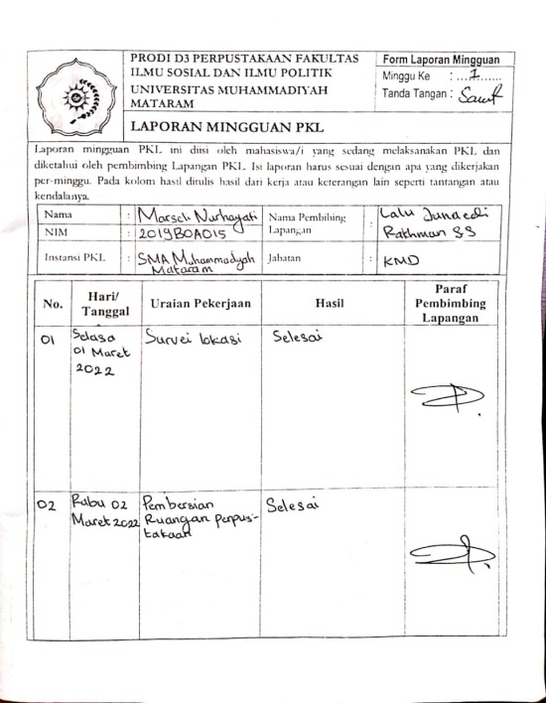Lampiran 1. Scand Laporan Harian

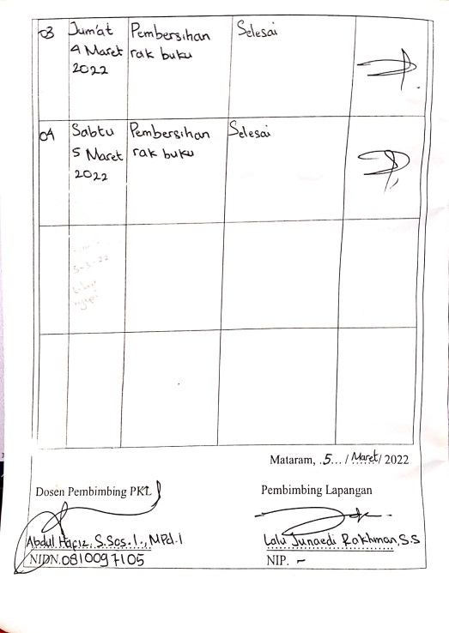

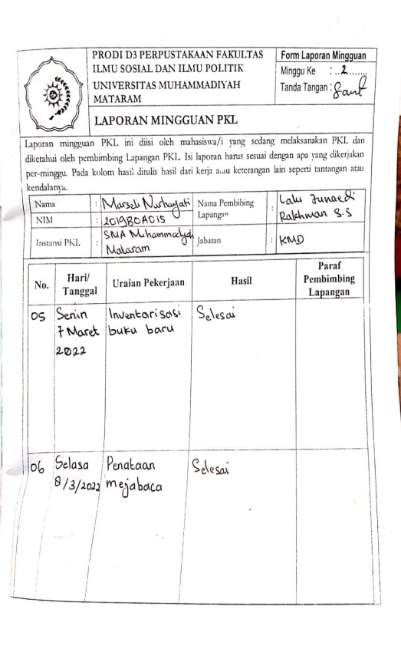

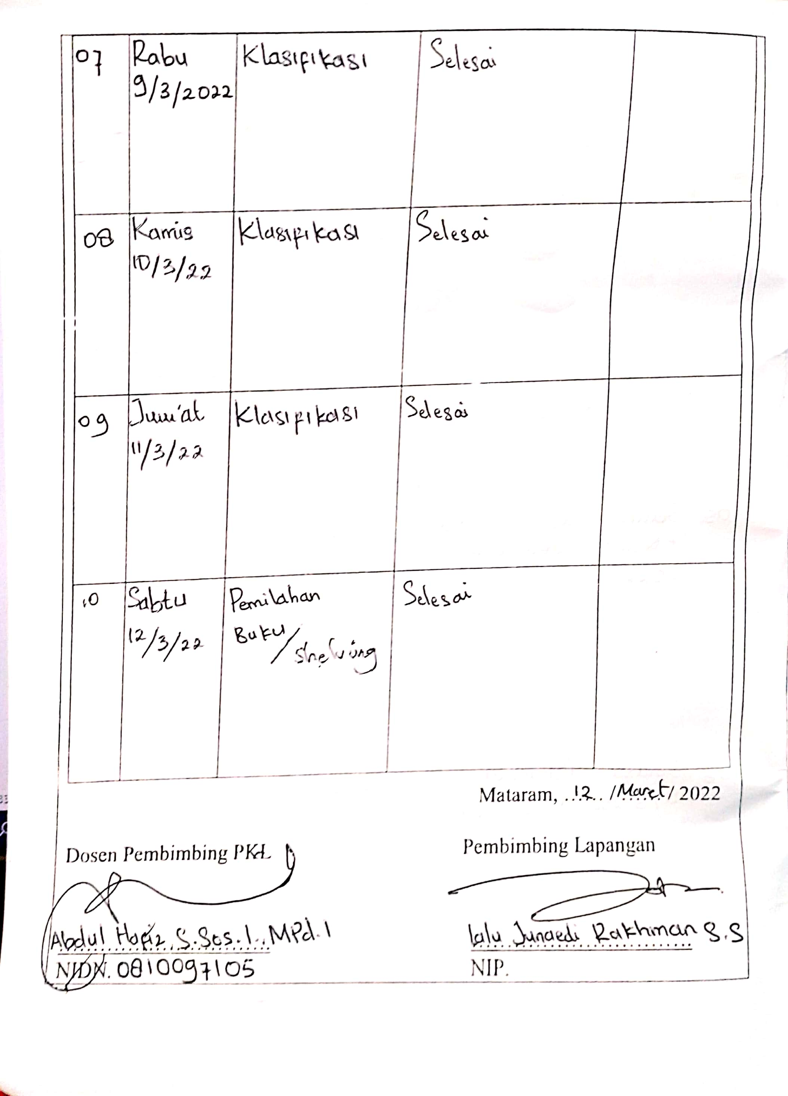

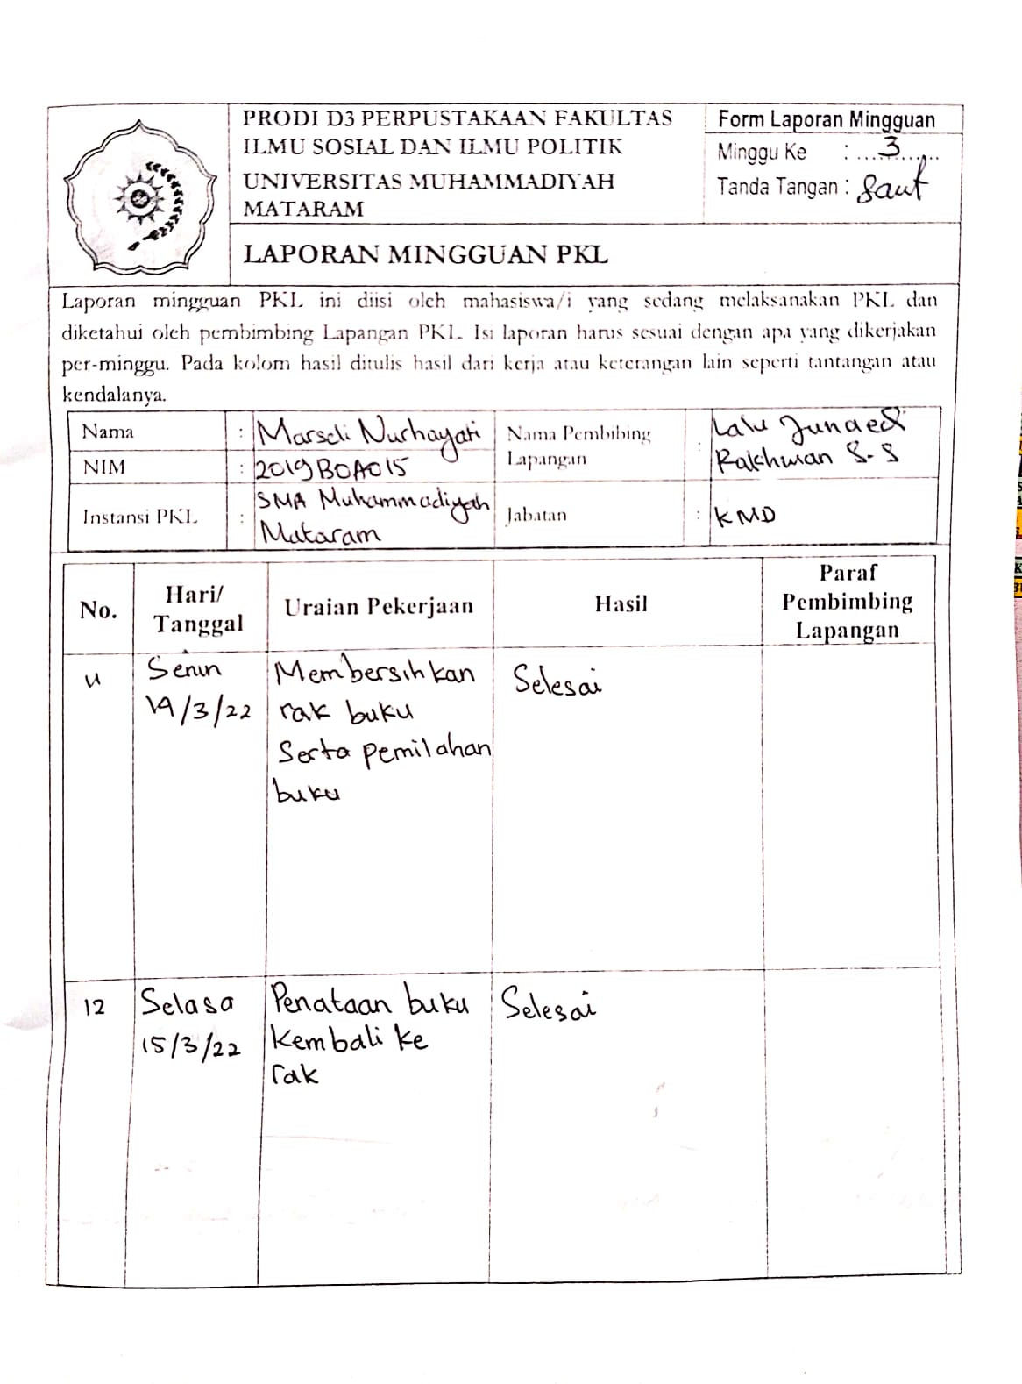

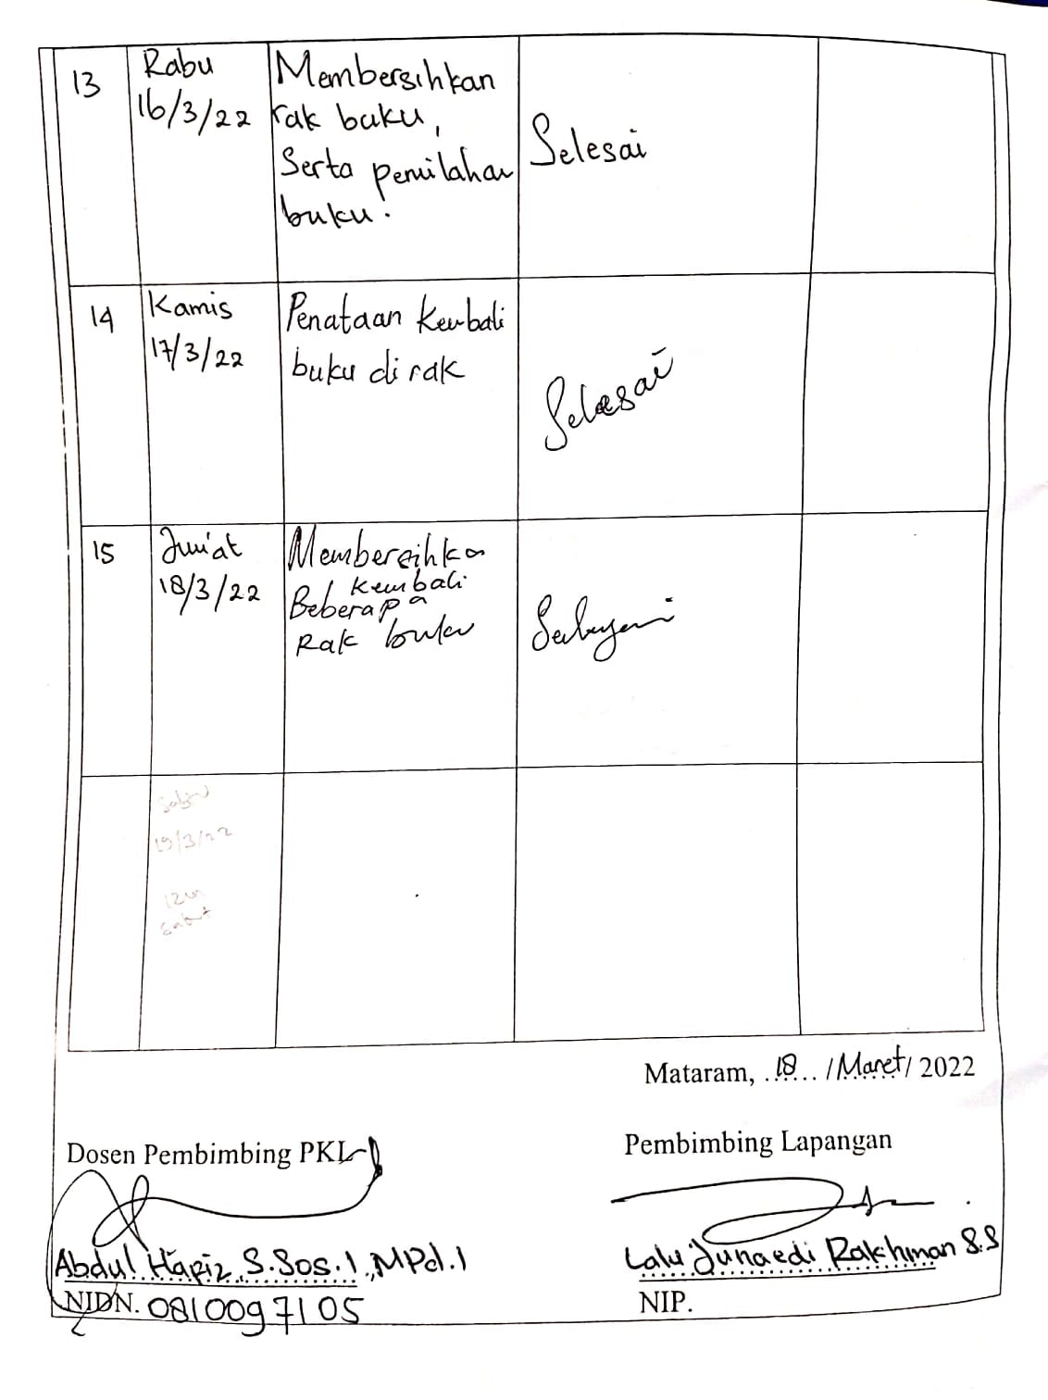

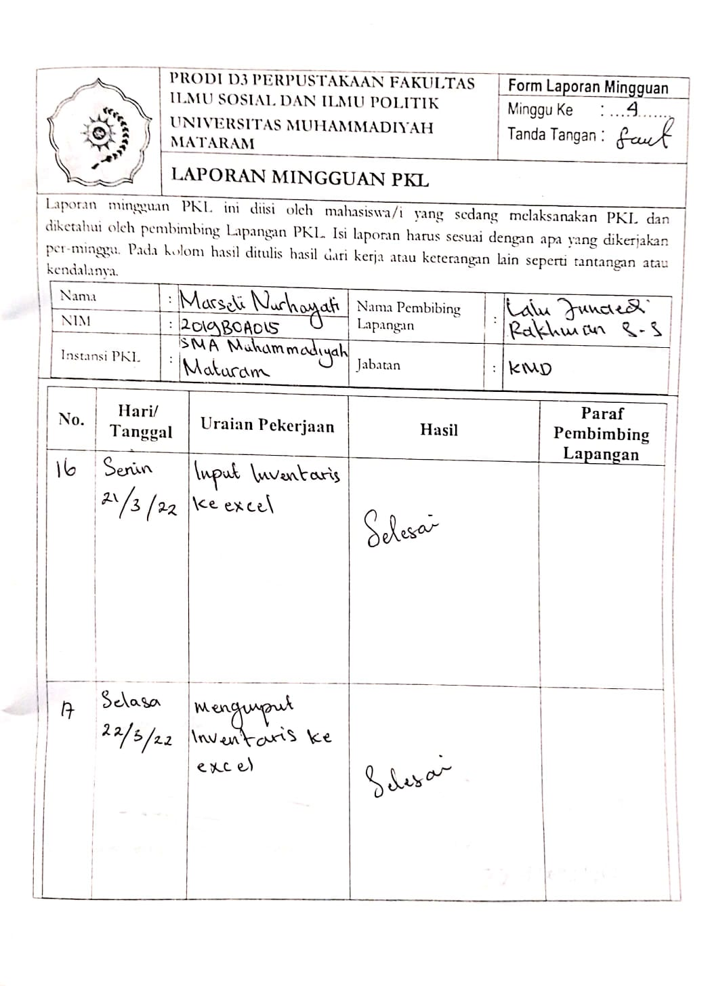

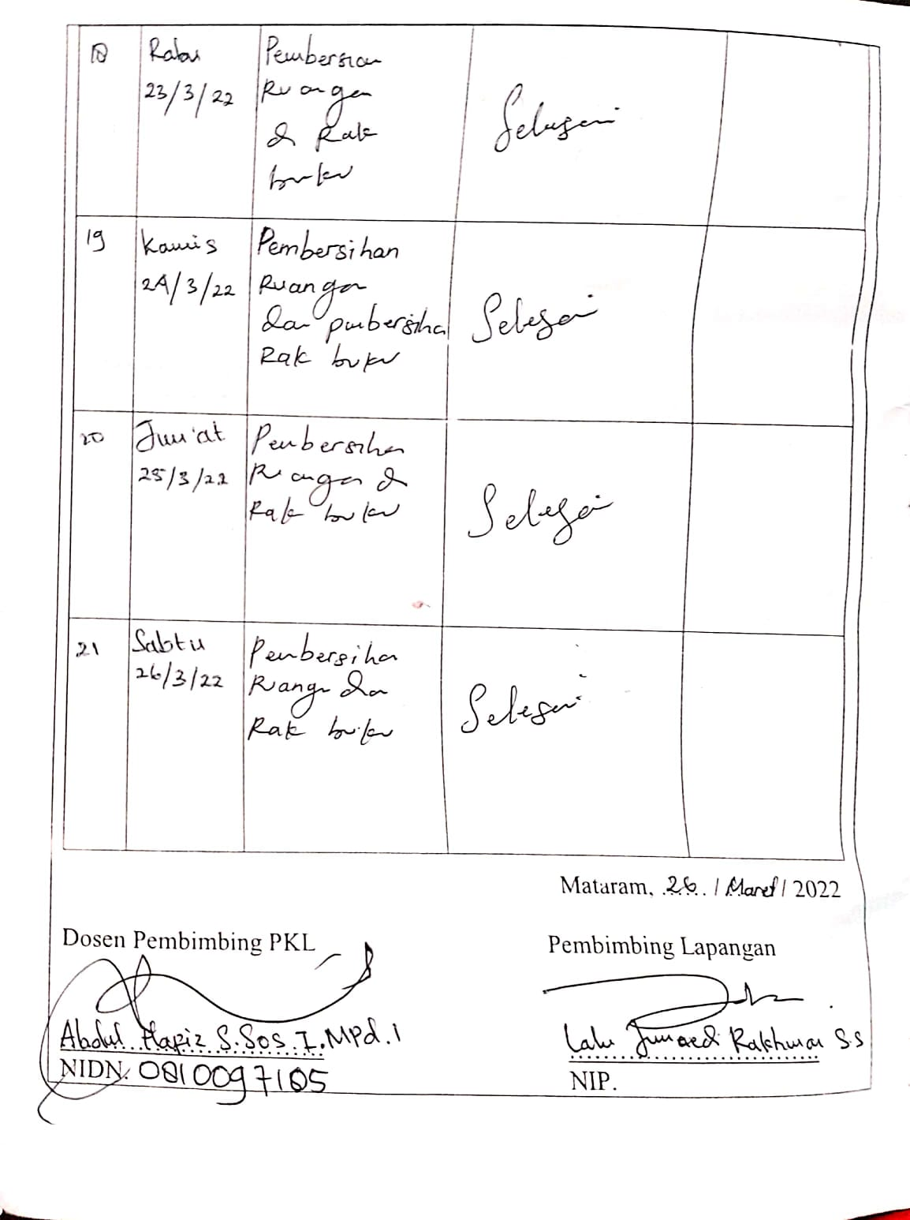

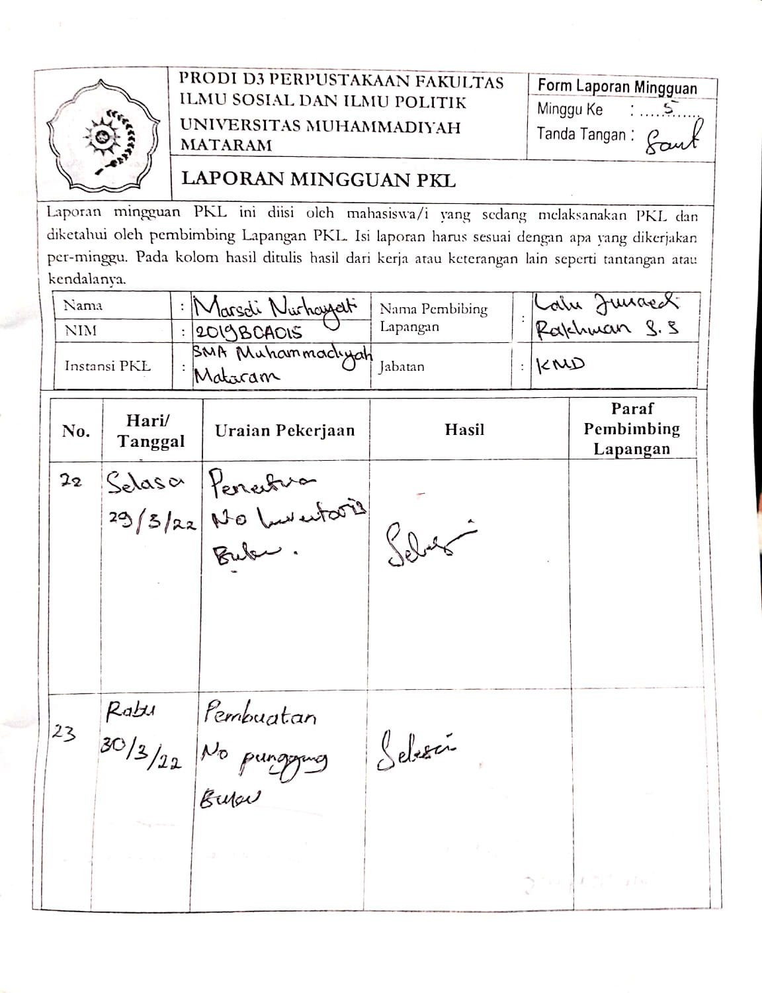

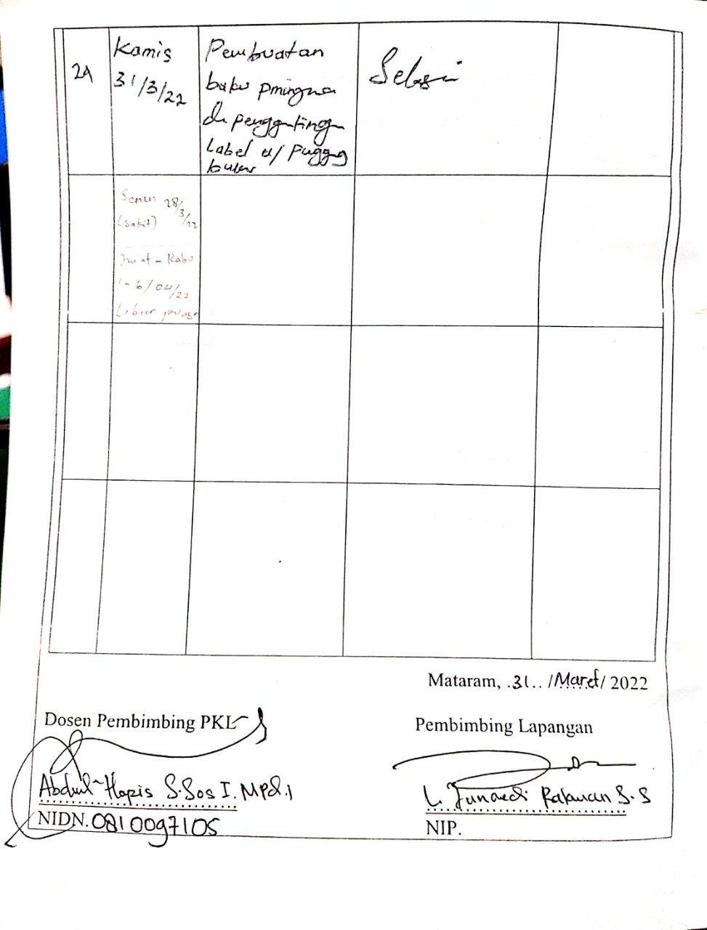

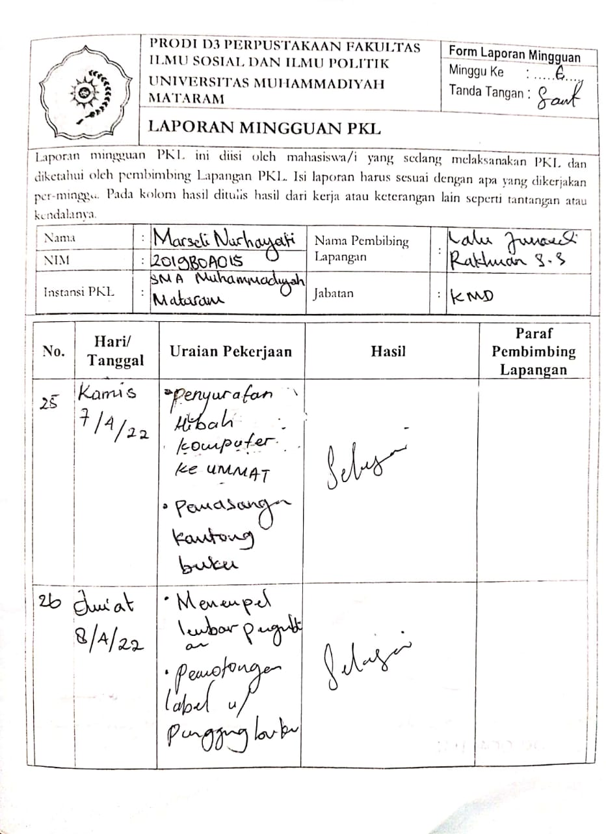

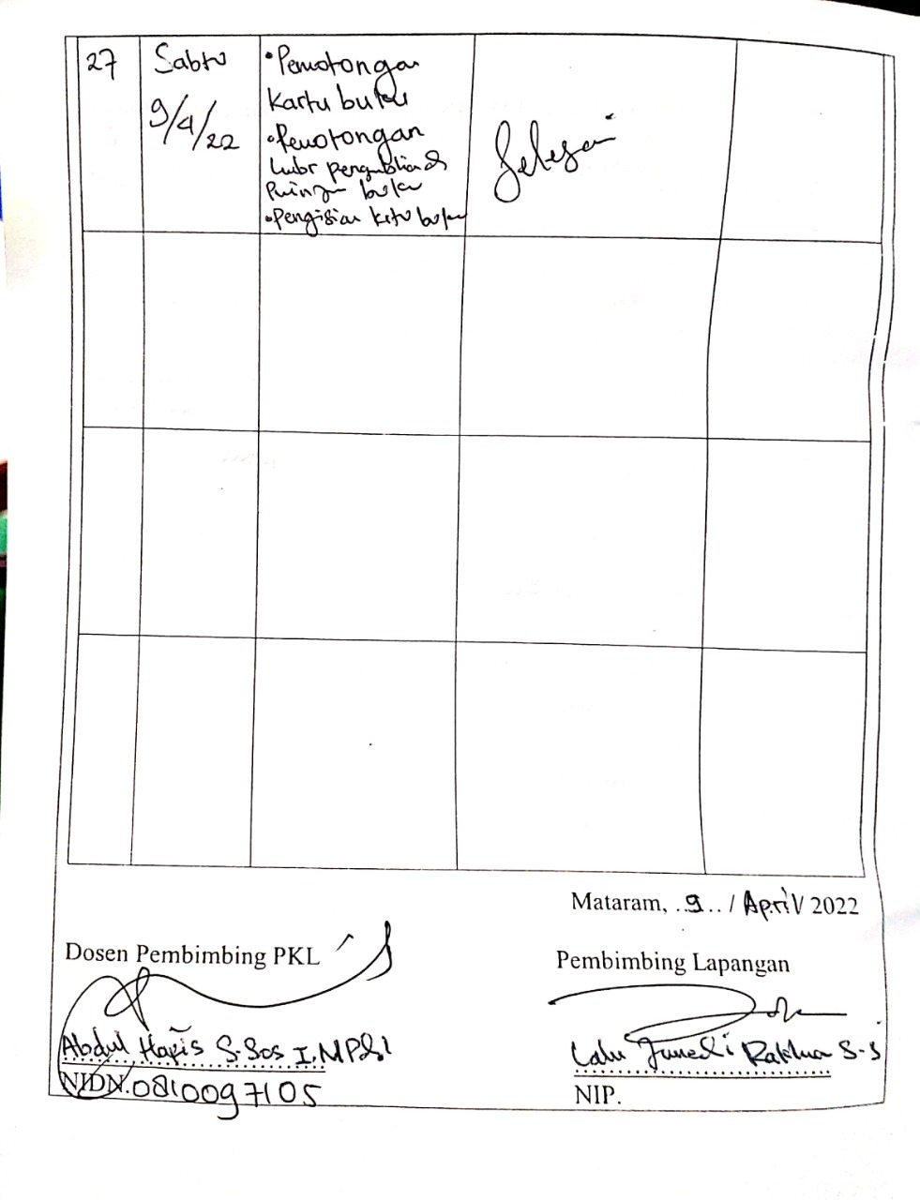

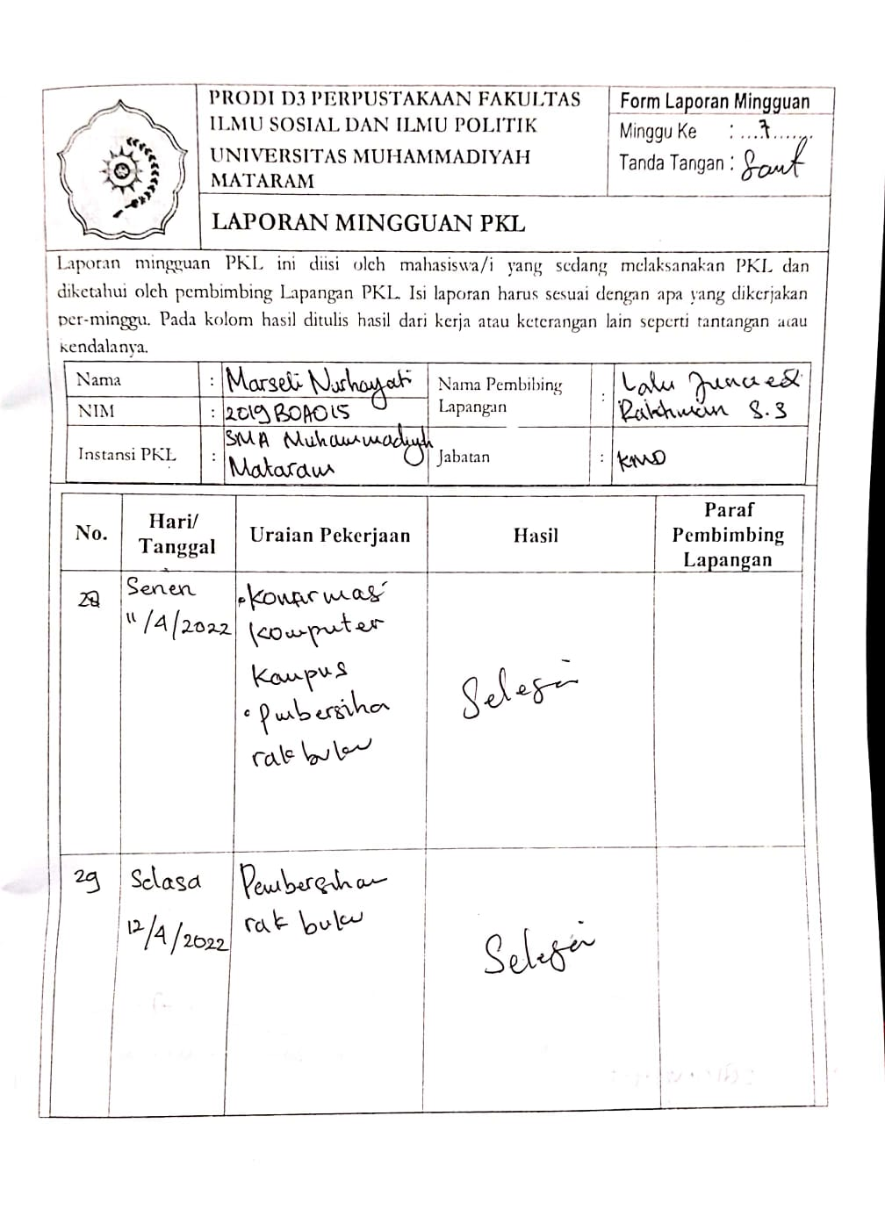

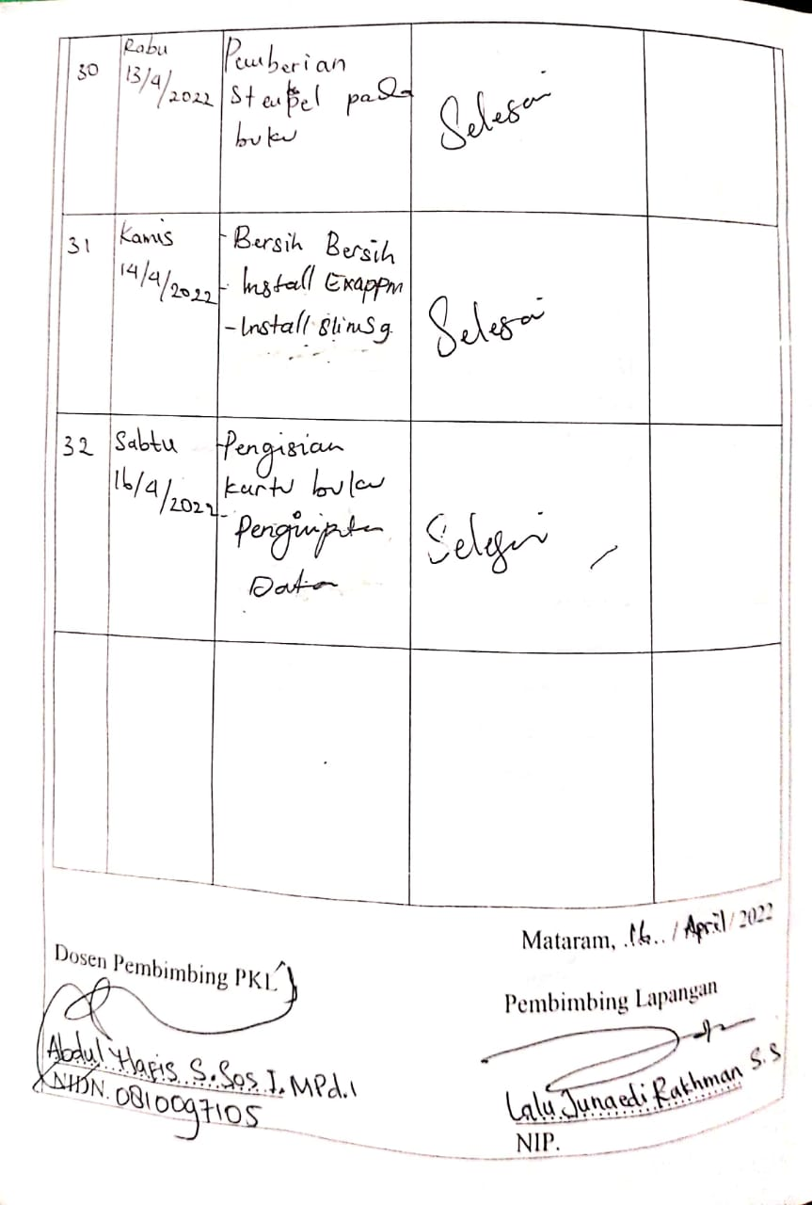

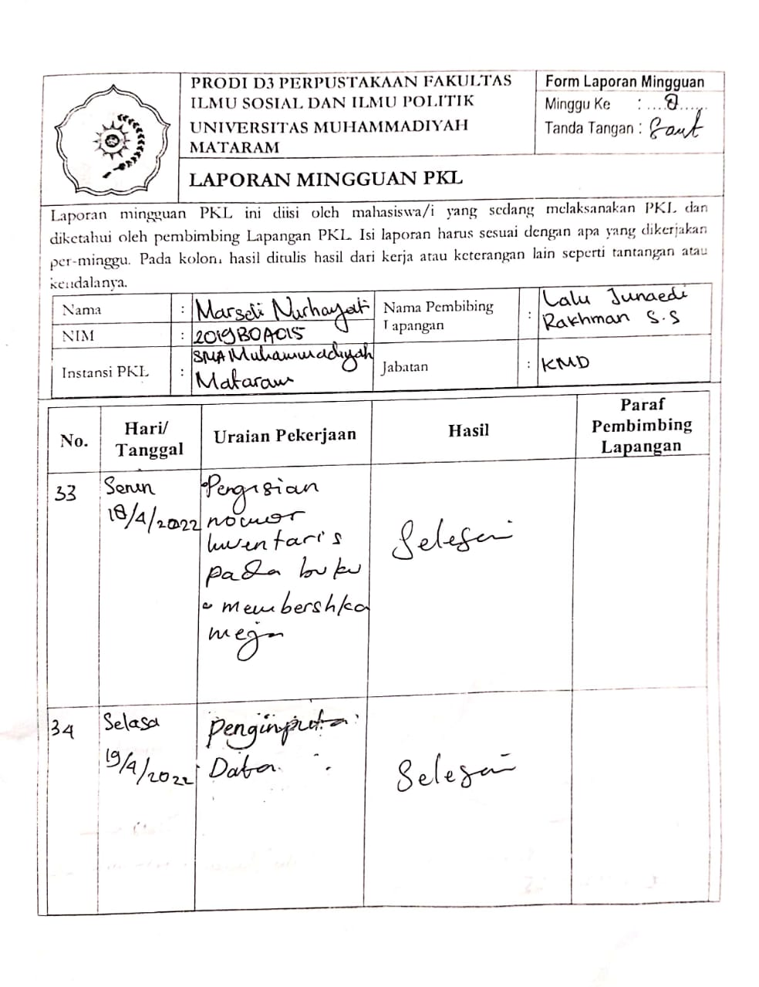

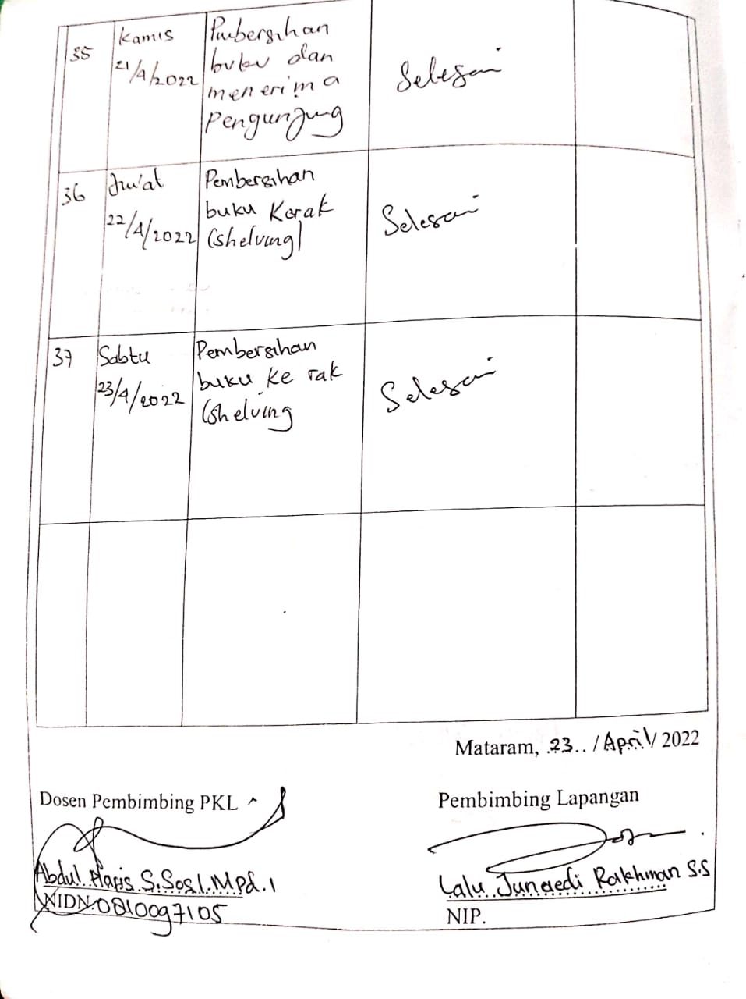

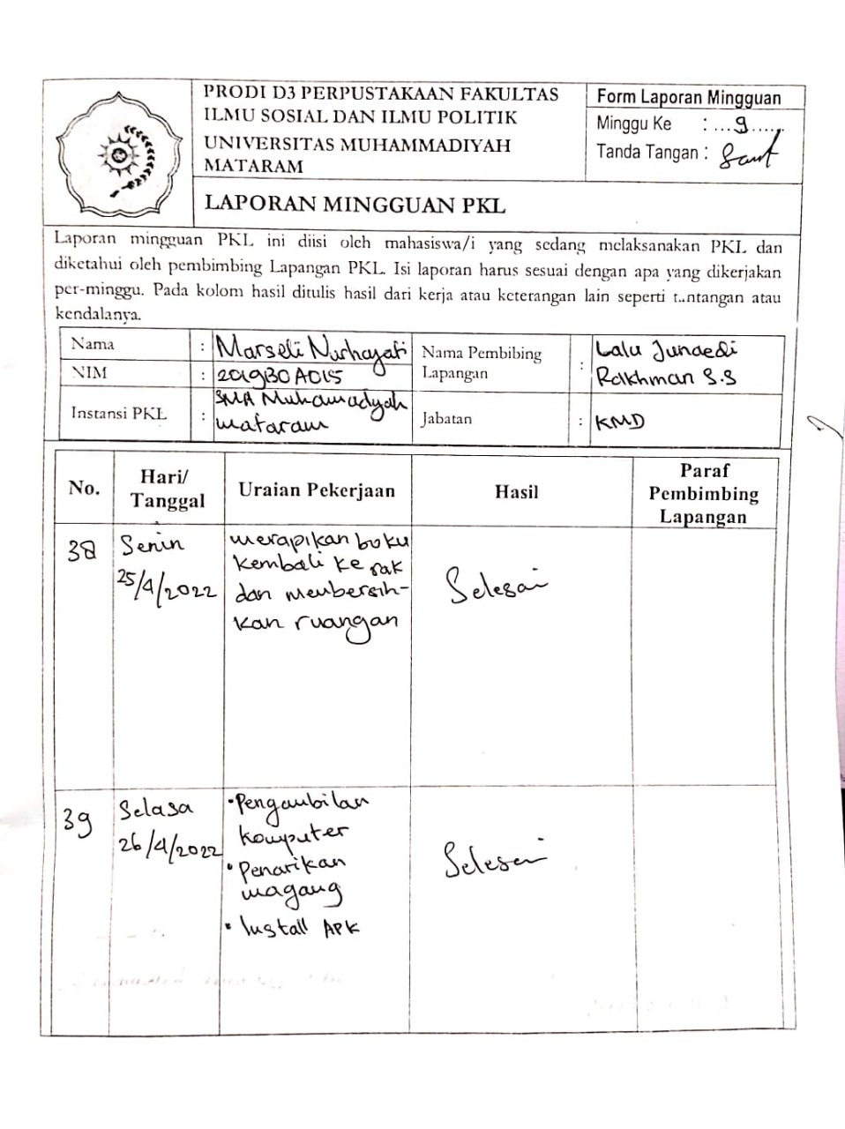

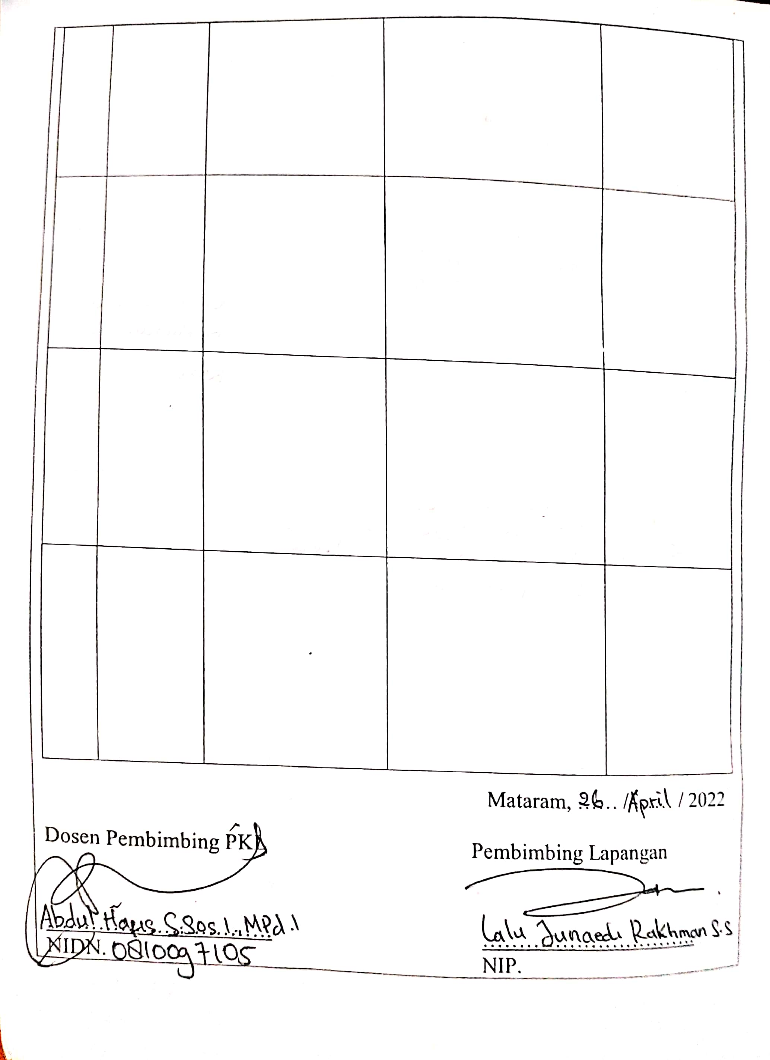

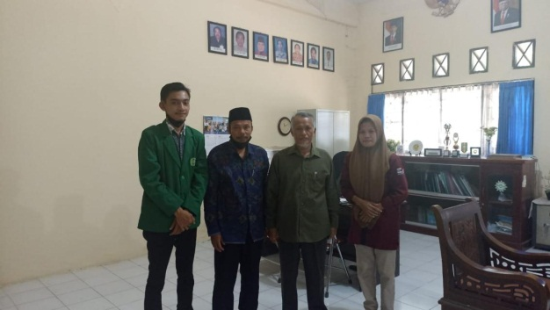Lampiran 2. Foto Dokumentasi

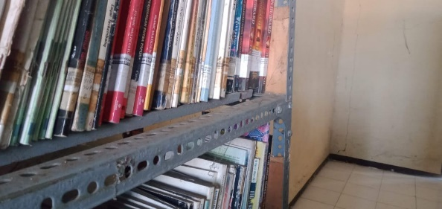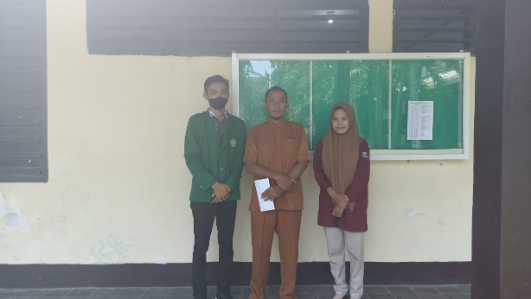

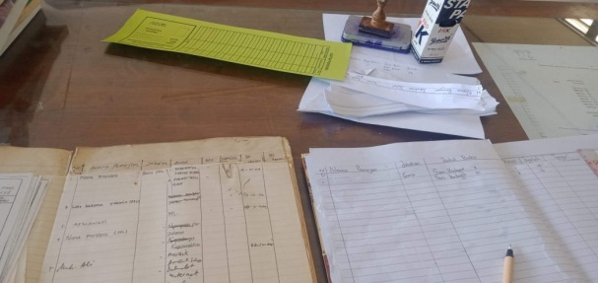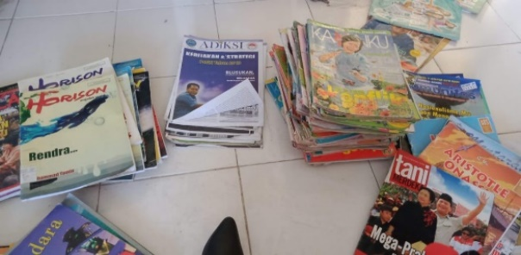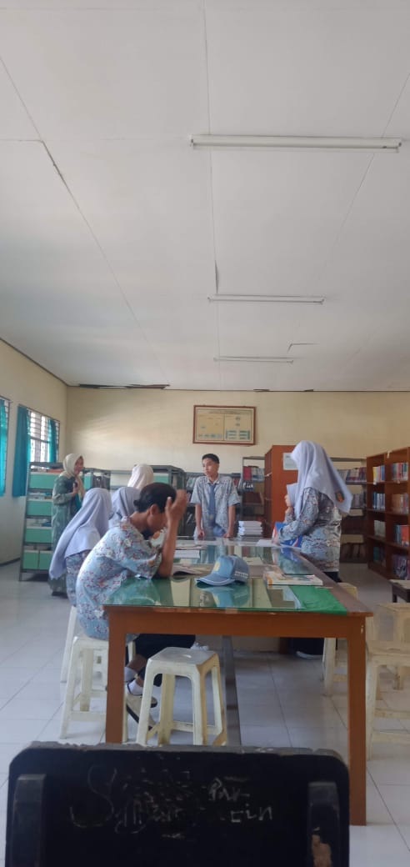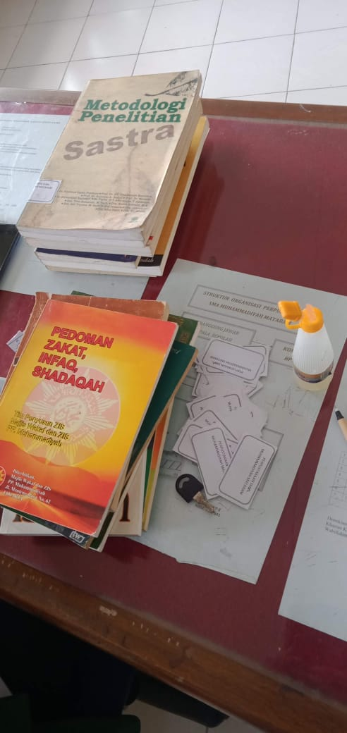

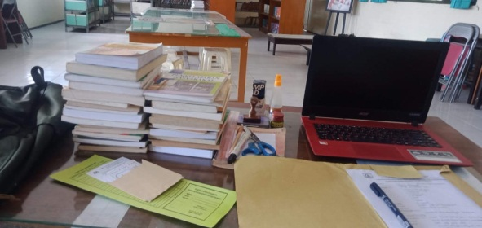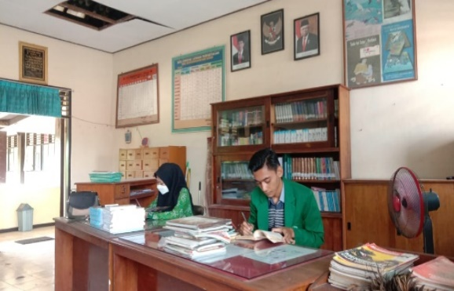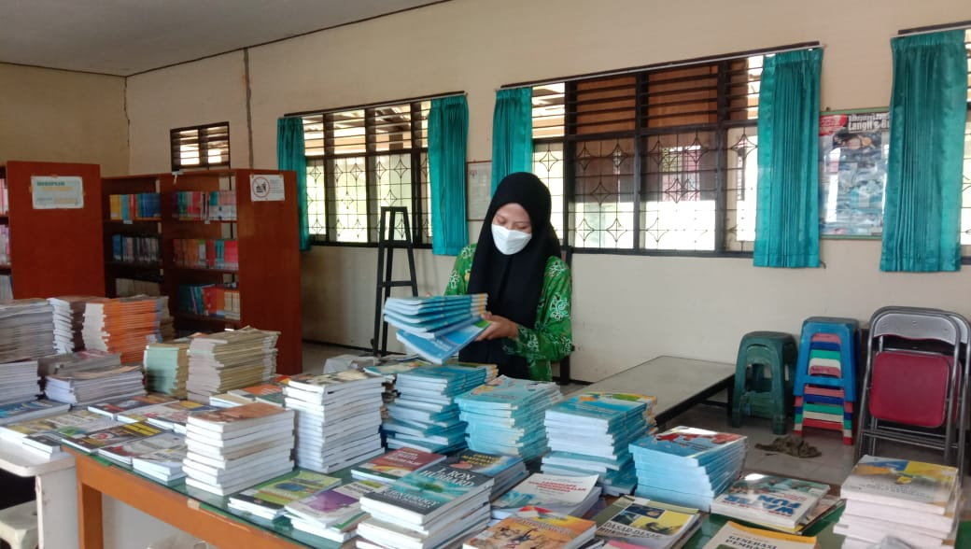

Lampiran 3. Absen Peraktek Kerja Lapangan

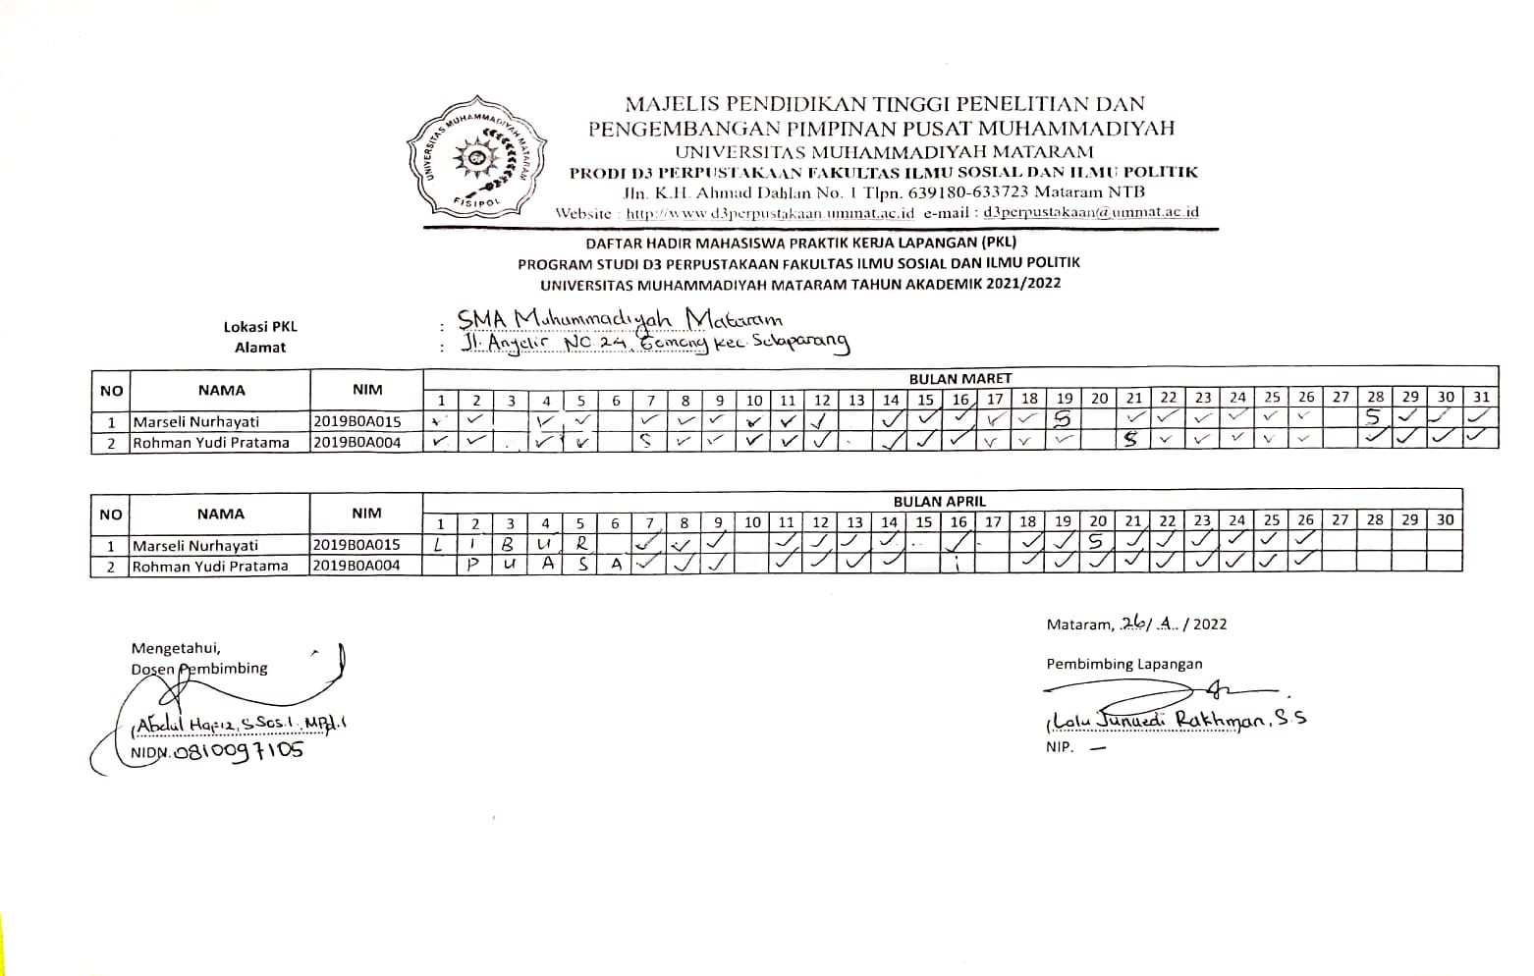

Lampiran 4. Nilai Peraktek Kerja Lapangan